SPAGETTI A LA CARBONARA

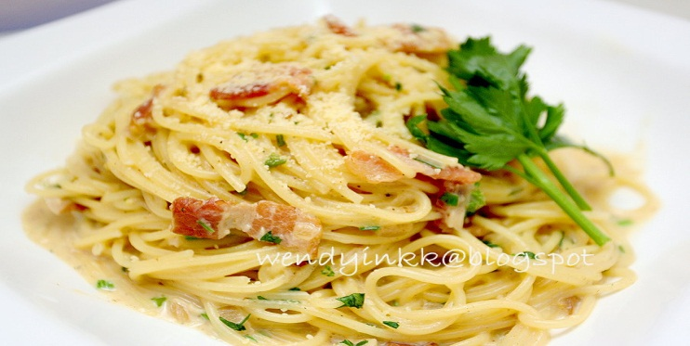
OSAGAIGAK:
- Spagetti
- Bacon
- Txanpinoiak
- Nata
- Gazta urratua
- Ahutz gazta

ELABORATU:
- Hasten dogu spagetixegaz. Kazola baten ipintzen dogu ure irikitzen, irikitzen hasten denean spaguettia botaten dogu ta 10 min isten dogu egiten, 10 min pasa eta gero probetan dogu ondo ba dau eginda (hemen isten dogu sukaldariaren gustua), ondo ba dauen kentzen dogu ure eta a parte isten dogu spagetia.
- Sartagin baten botaten dogu olio apur bet eta botaten dogu txanpinoia, sukaldatzen dogu 5 min eta gero bakona veste 5 min.
- Hemen bertan botaten dogu spagetia eta gainetik natie, nahasta egiten dogu apur bet zaporak nahastateko eta botaten dogu gaztai urrutua eta ostabe nahastu egiten dogu.
- Askena gainetik botatzen dogu ahutz gazta eta ya dekogu jateko moduen sapgetis a la carbonara.
- Plater haundi batera pasetan dogu eta dekorazino moduen perejile ahal dogu bota.

ON EGIN!!!

